ΟΜΑΔΑ ΕΡΓΑΣΙΑΣ « ΤΟ ΚΕΡΔΟΣ»

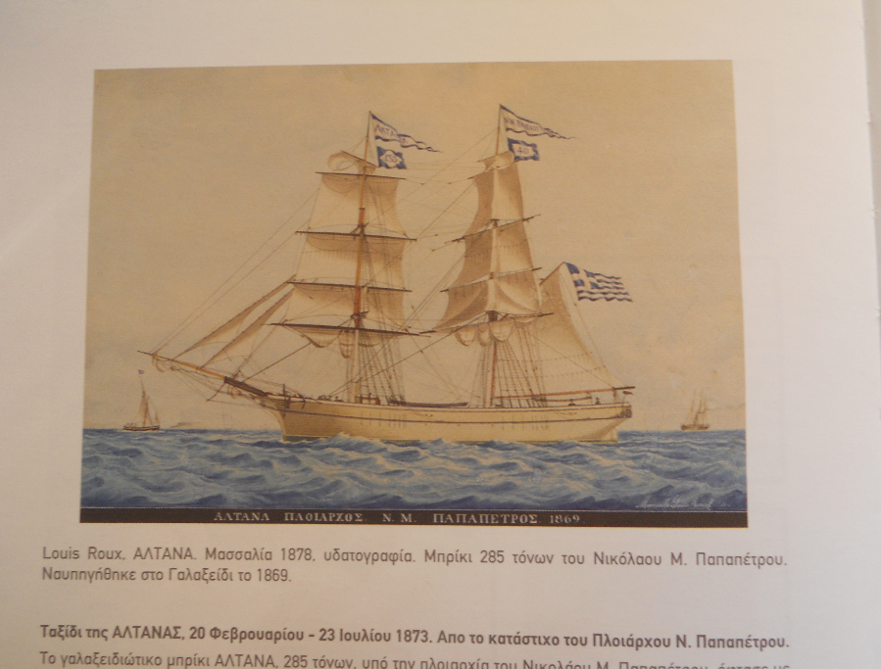

**Από το κατάστιχο του πλοίου ΑΛΤΑΝΑ**

Εκκαθάριση ταξειδίων από 16 Μαρτίου μέχρι 28 Οκτωβρίου 1877

Πρώτο ταξίδι: Μαύρη θάλασσα – Αγγλία . Κέρδος 6.719 χρυσά φράγκα.

Δεύτερο ταξίδι: Αγγλία – Πειραιάς . Κέρδος 4.844 χρυσά φράγκα.

Το συνολικό κέρδος των ταξιδιών ήταν 11.563 χρυσά φράγκα ή 13.291 ελληνικές δραχμές της εποχής, ποσό ίσο με την αξία ενός ιστιοφόρου (μπρίκι 200 περίπου τόνων).

Αν είσαστε ο καραβοκύρης του πλοίου τι θα σκεφτόσαστε να κάνετε τα χρήματα αυτά; Πώς θα μπορούσατε να τα αξιοποιήσετε;

………………………………………………………………………………………………………………………………………………………………………………………………………………………………………………………………………………………………………………………………………………………………………………………………………………………………………………………………………………………………………………………………………………………………………………………………………………………………………………………………………………………………………………………………………………………………………………………………………………………………………………………………………………………………………………………………………………………………………………………………………………………………………………………………………………………………………………………………………………………………………………………………………………………